**TUGAS BASIS DATA**

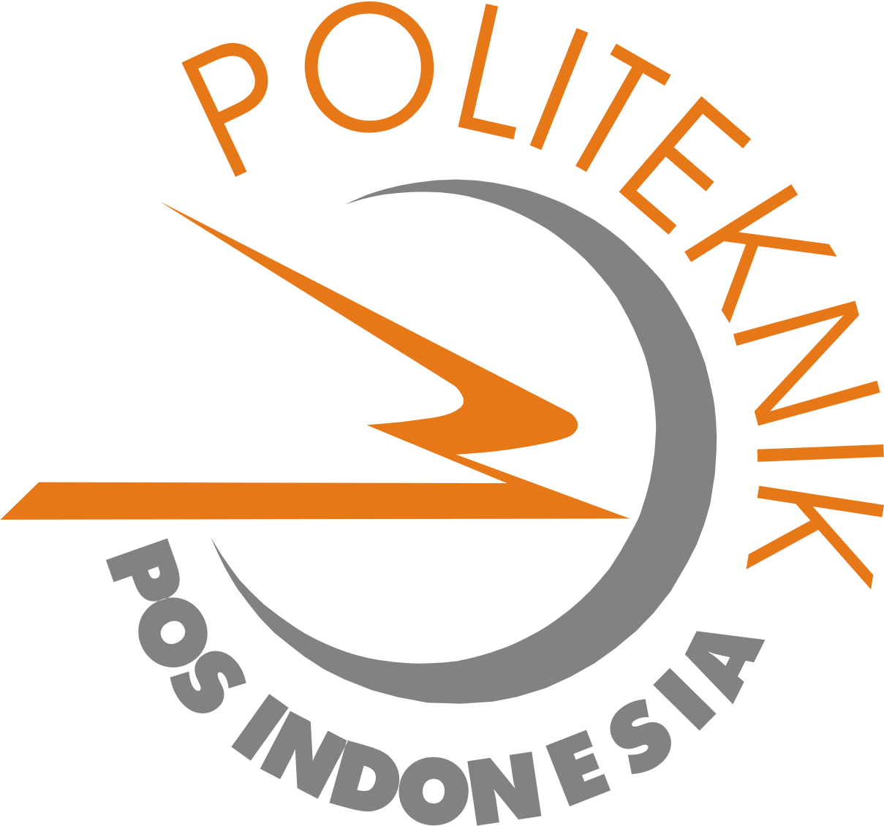

Diajukan untuk memenuhi tugas mata kuliah Basis Data I

Dosen Pengampu:

Syafrial Fachri Pane, ST., MTI., EBDP.

Oleh:

Muhammad Fahri Ramadhan

1194055

**PROGRAM DIPLOMA IV TEKNIK INFORMATIKA**

**POLITEKNIK POS INDONESIA**

**BANDUNG**

**2020**

1. **Penerapan Teknologi di Era Industri 4.0 (Point Database)**

Perkembangan industri dimulai dengan *industry 1.0*. Pada era tersebut kegiatan untuk menghasilkan produk dilakukan dengan suatu mekanisme. Kemudian era industri berkembang menjadi *industry 2.0*. Pada tahapan ini, mekanisme digabungkan dengan unsur elektrisasi sehingga proses produksi dapat berjalan dengan menggunakan mesin produksi. Kemudian muncul *industry 3.0* yang penerapannya menggabungkan antara mekanisasi, elektrisasi, dan otomasi sehingga dalam era *industry 3.0* sudah tidak memerlukan terlalu banyak SDM. Dalam *industry 3.0* terdapat kekurangan seperti proses produksi yang masih harus dilakukan secara terpisah sehingga hal tersebut diperbaiki dalam era *industry 4.0*. Dalam *industry 4.0* semua proses produksi dapat terhubung melalui interkoneksi dan digitalisasi.

Pada era *industry 4.0* yang mengandalkan interkoneksi dan digitalisasi tentunya sangat diperlukan teknologi jaringan telekomunikasi agar proses pada industri dapat berjalan lancar. Teknologi jaringan telekomunikasi tentunya memiliki beberapa persyaratan yang harus dimiliki agar bisa dikatakan baik diantaranya seperti, prasarana (Regulasi, Lisensi, Standarisasi, dan Operator), Fisik (*Network* dan *Hardware*), Serta sarana non-fisik seperti data yang bergerak pada *industry 4.0*.

Karena interkoneksi dan digitalisasi maka kebutuhan data sangat penting demi kerberlangsungan *industry 4.0*. Tanpa data-data tersebut, akan ada proses dari *industry 4.0* yang terganggu. Tentunya data-data tersebut harus memiliki tempat penyimpanan yang dinamakan *database* sehingga data-data dapat digunakan dengan efektif.

Salah satu contoh penerapan *database* dalam *industry 4.0* adalah data pengguna. Saat mendaftar di suatu aplikasi para pengguna akan dimintai data diri, kemudian agar perusahaan dari aplikasi yang bersangkutan dapat mengelola data pengguna maka digunakanlah *database*.

1. **Penerapan Teknologi pada Virtual Asisten (Iteung) (Point Database)**

Iteung adalah asisten virtual yang dikembangkan oleh mahasiswa Teknik Informatika Politeknik Pos Indonesia. Pengembangan Iteung dimaksudkan untuk membantu perguruan tinggi dalam mengelola perkuliahan baik secara offline maupun online. Iteung adalah *chatbot* yang bekerja pada aplikasi Whatsapp.

Tentunya agar dapat membalas pesan dari pengguna, iteung membutuhkan *database* untuk menyimpan *keyword*. Database tersebut berisi kalimat / kata dari pengguna beserta kata / kalimat jawaban yang akan digunakan oleh Iteung agar dapat membalas pesan dari pengguna. Tentunya penerapan *database* sangat penting bagi kinerja iteung, karena sistem pada Iteung akan memproses pertanyaan dari pengguna dengan mencarinya melalui *database* dan akan dijawab pula dengan menggunakan jawaban dari *database*.